**习语“聊”亮丨汪家村开展党的二十大精神宣讲**

为深入学习宣传贯彻党的二十大精神，进一步丰富党员活动形式和内容。7月10日，汪家村党群服务中心利用主题党日活动开展党的二十大精神宣讲活动。

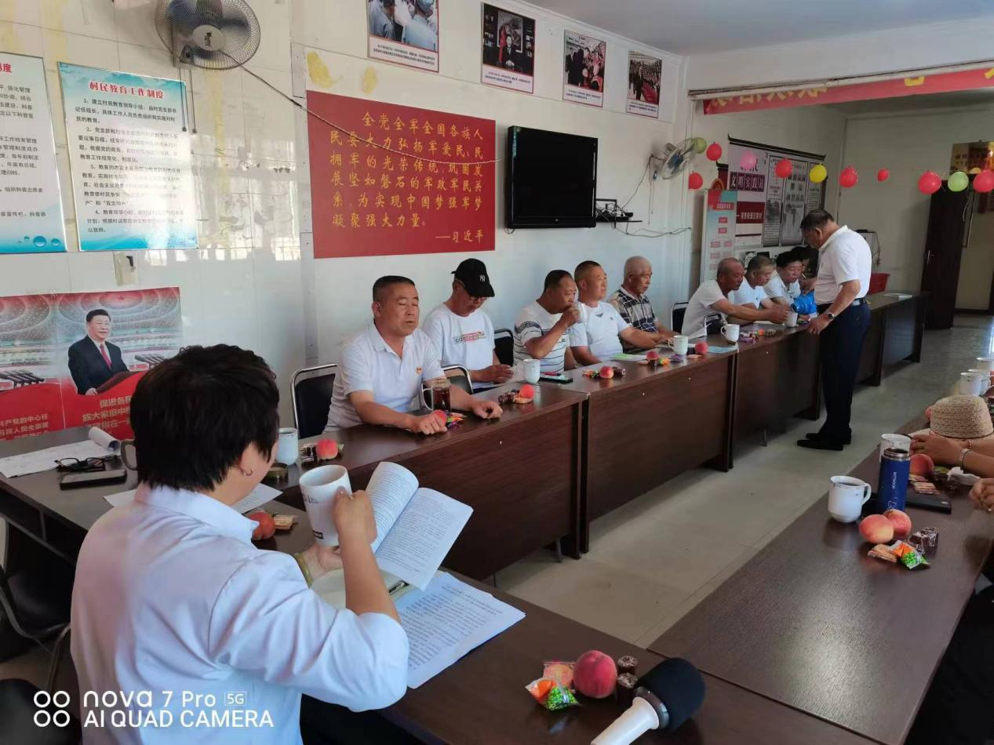

党的二十大科学谋划了未来一个时期党和国家事业发展的目标任务和大政方针，擘画了以中国式现代化全面推进中华民族伟大复兴的宏伟蓝图，对指引党和人民向第二个百年奋斗目标进军、奋力谱写新时代中国特色社会主义更加绚丽的华章，具有重大而深远的意义。

通过此次宣讲，党员干部纷纷表示，将坚持把学习贯彻党的二十大精神与工作实际相结合，为基层发展作出最大的贡献，以实实在在的举措提升人民群众的获得感、幸福感。